入侵检测概述

1.1 入侵检测系统的概念和模型
入侵是指任何企图破坏计算机系统资源的完整性、保密性和有效性的行为，也指违背系统安全策略的任何事件。入侵检测就是通过从计算机网络或计算机系统中的若干关键点收集信息，并对这些信息进行分析，从而发现网络或系统中是否有违反安全策略的行为和遭受攻击的迹象的一种安全技术^{[33]}。入侵检测系统(Intrusion Detection System，简称IDS)是执行入侵检测的软件与硬件结合而成的计算机系统，是安全体系的一种防范措施，它试图检测、识别、和隔离入侵企图或计算机的未授权行为。与其它安全产品不同，入侵检测系统具有更多的智能，它可以将得到的数据进行分析，得出有用的结论，并采取适当的对抗措施[35]。它的出现是对原有安全系统的重要补充，被认为是防火墙之后的第二道安全闸门^{[34]}。
美国国防部高级研究计划局于1997年建立了公共入侵检测框架(Common Intrusion Detection Framework，简称CIDF)^{[52]}，它阐述了一个入侵检测系统的通用模型，并将入侵检测系统分为4个组件：事件产生器(Event Generators)、事件分析器(Event Analyzers)、响应单元(Response Units)、事件数据库(Event Databases)，如图2.1所示。
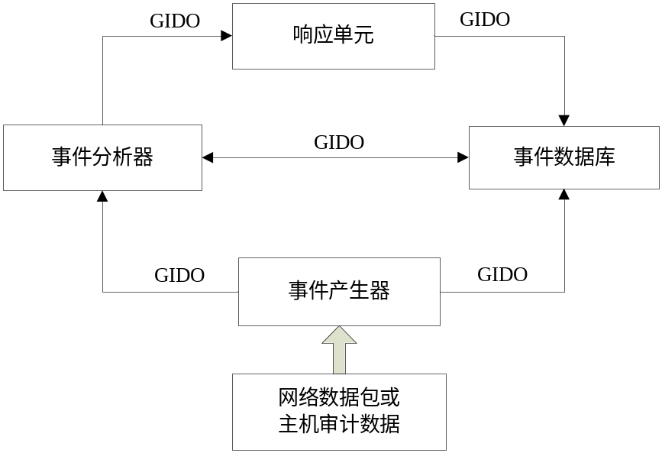
图 1-1入侵检测通用模型
(1) 事件产生器：也称探测器或传感器，它的任务是从整个计算环境中获得事件，并将这些事件转化成通用入侵检测对象(General Intrusion Detection Object，简称GIDO)格式传送给其他组件。
(2) 事件分析器：也称检测引擎，它负责分析从其他组件收到的GIDO，并将产生的分析结果传送给其他组件。
(3) 响应单元：响应单元负责处理接受到的GIDO，并根据分析结果做出反应，它可以发出切断连接、改变文件属性等强烈反应，甚至发动对攻击者的反击，也可以只是简单的报警。
(4) 事件数据库：事件数据库用来存储GIDO，以备系统需要的时候查询和使用。它可以是复杂的数据库，也可以是简单的文本文件。

1.2 入侵检测系统分类

1.2.1 按IDS分析的数据源分类
按照入侵检测的数据源分类，可以分为基于主机的入侵检测系统、基于网络的入侵检测系统和混合型入侵检测系统三种。
(1)基于主机的入侵检测从主机的审计记录和日志文件中获得所需的数据源，并将其与攻击签名(已知的攻击模式)比较，若匹配，则发出入侵报警并采取相应的行动。早期的入侵检测系统都是基于主机的。基于主机的入侵检测系统的优点是：具有很高的数据分析效率和准确性；可以针对不同的操作系统判断应用层的入侵事件。其缺点是：由于它是一种孤立型的入侵检测系统，所以它无法检测针对网络协议的入侵行为；在其工作时会占用主机的计算资源和网络带宽，系统的稳定性和可靠性因此会受到一定程度的影响；依赖于特定的操作系统平台，所以移植性很差。
(2)基于网络的入侵检测通过监听网络中的数据包来获得必要的数据源，并通过协议分析、特征匹配、统计分析等手段发现当前发生的攻击行为，它通常被放置在防火墙或网关后。目前大多是基于网络的入侵检测系统。基于网络的入侵检测系统的优势是：由于网络协议本身所具有统一的标准，所以其具有很好的通用性；它在不改变系统和网络的工作模式下，可以同时监控多台主机，并且对主机和网络的性能不会有任何影响；它隐蔽性较强，检测系统本身很少遭到蓄意攻击。其缺点是：它在交换网络环境下难以配置；只能监视经过本网段的活动；容易出现漏警等。
(3)混合型入侵检测系统基于主机和基于网络的入侵检测系统各自都有其不足之处，单独使用其中某一种会造成防御体系的不全面。而混合型入侵检测系统是综合了基于主机和基于网络的入侵检测系统，它既可以发现网络中的攻击信息，也可以从系统日志中发现异常情况，从而达到对系统安全较为全面的保护。

1.2.2 按IDS所采用的检测技术分类
入侵检测技术是入侵检测系统的核心，它直接关系到攻击的检测效果、效率、误报率等性能。入侵检测技术主要分为异常检测技术和误用检测技术两大类。
(1)异常检测 也称为基于行为的入侵检测,通过对用户、进程或网络流量等处于正常状态时的特征建立参考模型(Profile)，然后将当前行为特征同已建立的正常参考模型比较，若存在较大偏差，则认为发生异常。异常检测的优点在于不需要获取攻击的特征，它既可以检测已知攻击也可以检测未知攻击，并可以使用户模型随着用户行为的改变而自动更新。其缺点在于：阈值难以设定，在用户数目众多、用户行为经常动态改变时，系统误报率较高。攻击者可以通过渐进的方式改变用户模型，使其无法识别攻击的类型。其入侵检测模型如图2所示。
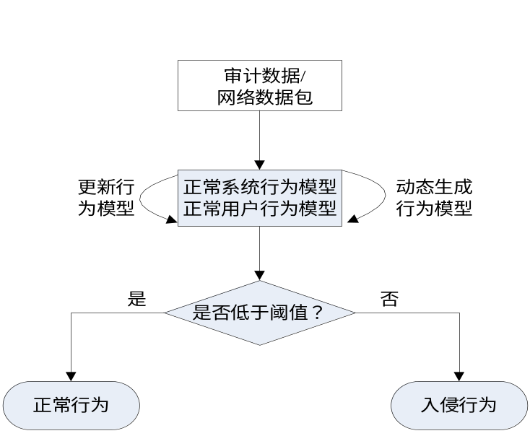
图 1-2入侵检测通用模型
下面介绍几种典型的异常检测方法：
①基于概率统计模型的异常检测方法
基于传统统计方法的异常检测方法是根据检测器观察主体的活动，然后产生描述这些活动的行为的轮廓，每个轮廓记录用户的当前行为。定时地将当前轮廓与存储的轮廓合并，通过比较当前轮廓与存储的轮廓来判断异常行为，从而检测出网络入侵行为。该方法的优点但该方法存在对事件发生的次序不敏感，容易因受到入侵者的诱惑而失效，异常闭值难以确定，行为类型模式化有限等缺点。
②基于神经网络的异常检测方法[61[50]
基于神经网络的入侵检测方法是通过训练神经网络连续的信息单元形成相应用户特征轮廓，根据用户当前输入预测下一个命令。与统计理论相比，神经网络更好地表达了变量间的非线性关系，并能自动学习和更新。其优点有是不依赖任何有关数据种类的统计假设，能较好的处理噪音数据。其弱点是网络的拓扑结构和各元素的权重很难确定，命令窗口W的大小也不易确定。
③基于人工免疫的异常检测方法
受生物免疫系统的启发，1996年Forrest等人^{[69-71]}等将免疫原理运用到入侵检测领域。他们首先建立起反映某个特权程序正常系统调用序列的数据库，然后收集特权程序在实际运行中所产生的系统调用序列，并与数据库中的正常序列信息进行比较，如果偏离了正常情况，则认为该特权程序的运行出现了异常。
④基于数据挖掘的异常检测方法
将数据采掘技术应用到入侵检测研究领域中，从审计数据或数据流中提取感兴趣的知识。并将知识表示为概念、规则、规律、模式等形式，并用这些知识去检测未知入侵和己知的入侵。这种方法的优点在于适应处理大量数据情况。
⑤基于支持向量机的异常检测方法
支持向量机作为一种基于结构风险最小化原则的机器学习方法。针对入侵检测问题中，数据的先验知识难以获得、数据维数较高，非线性分类等特点，结合SVM本身的优势，将SVM应用于入侵检测，必将提高分类的精度，降低漏报率和误报率。
(2)误用检测也称为基于知识的入侵检测或基于签名的入侵检测。首先建立已知各种攻击的特征(也称为攻击签名库)，然后将用户的当前行为依次同库中的各种攻击签名(Attack Signature)进行匹配，从而确定入侵行为的发生。
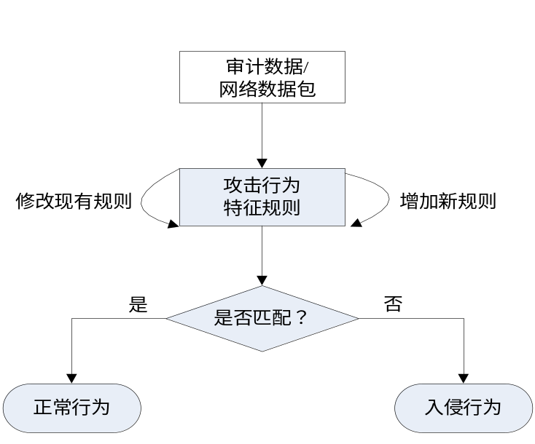
图 1-3误用入侵检测模型
下面介绍几种典型的误用检测方法：
①专家系统
专家系统是入侵检测中运用较多的一种方法。通过将有关入侵的知识转化成if-then结构的规则，即将构成入侵所要求的条件转化为if部分，将发现入侵后采取的相应措施转化成then部分，当其中某个或某部分条件满足时，系统就判断为入侵行为发生，然后采取相应的防御手段。if-then结构构成了描述具体攻击的规则库，状态行为及其语义环境可根据审计事件得到，推理机根据规则和行为完成判断工作。
②状态转移分析
态转移分析法由Ilgun和Kemmerer提出，他们认为入侵行为必将导致系统状态的变化。由于入侵行为，系统从某一个初始状态逐步进入一个被入侵状态，在这两个状态之间则可能有一个或多个中间状态的迁移。分析时首先针对每一种入侵方法确定系统的初始状态和被入侵状态，以及导致状态转变的转移条件，即导致系统进入被入侵状态必须执行的操作(特征事件)，然后用状态转移图来描述入侵的过程及关键事件。
③有色Petri网分析
有色Petri网也是一种基于状态的入侵检测方法。每个入侵标签被表达为一个模式，关系模式准确地表达了一个成功的入侵企图。有色Petri网图中的顶点表示系统状态，入侵模式有一个前提条件及关联于它们之下的行为，利用Petri网可以一般化、图形化地表达状态，并且简洁明了，但是对原始数据匹配时的计算量非常大。
④模式匹配
基于模式匹配的入侵检测方法是将已知的入侵特征编码成与审计记录相符合的模式，当新的审计事件产生时，这一方法将寻找与它相匹配的已知入侵模式。

